Отчёт по прохождению 1 этапа внешних курсов на stepik

Введение

Верниковская Екатерина Андреевна

Содержание

# 1 Цель работы

Ознакомиться с функционалом операционной системы Linux.

# 2 Задание

Посмотреть много видео и на основе полученной информации пройти тестовые задания.

# 3 Выполнение 1 этапа внешних курсов на stepik

Задание №1: курс называется “введение в Linux” (рис. 1)

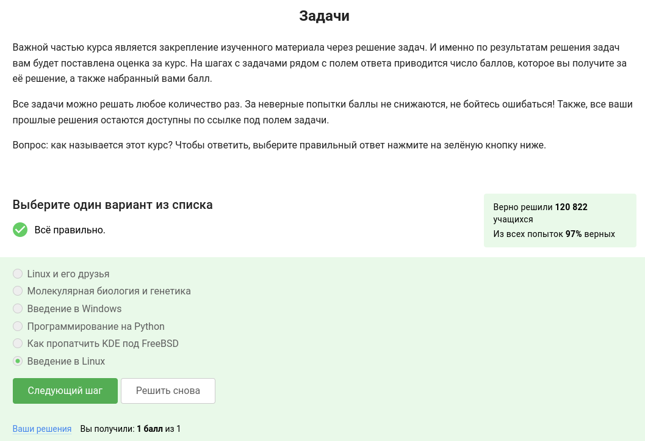

Рис. 1: Задание №1

Задание №2: прочитав критерии прохождения курса, я отметила необходимые утверждения (рис. 2)

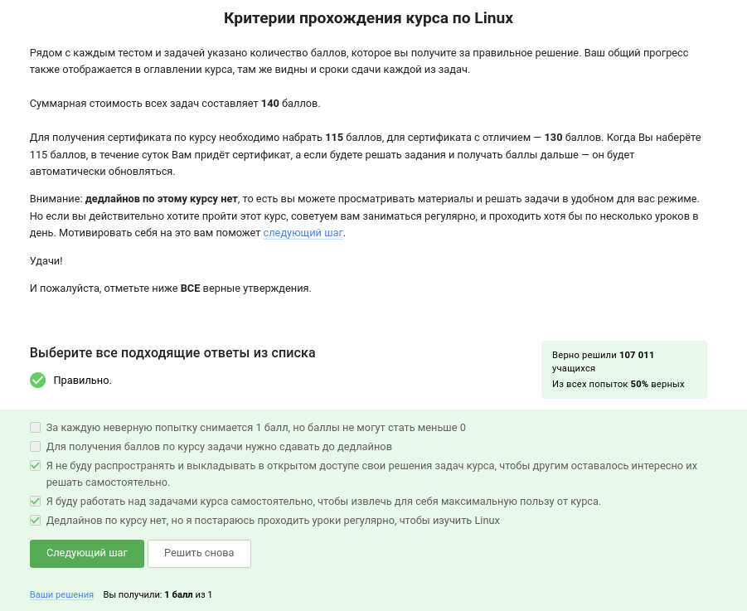

Рис. 2: Задание №2

Задание №3: я использую операционную систему linux, так как она намного удобнее чем windows. На иойм основном компьютере стоит linux (рис. 3)

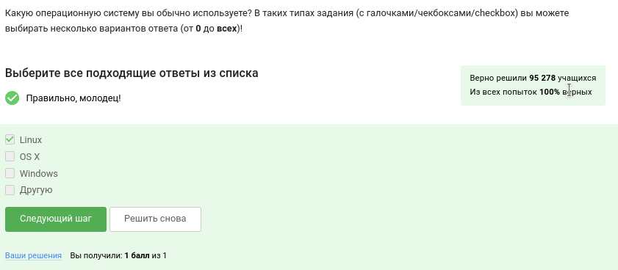

Рис. 3: Задание №3

Задание №4: на свой компьютер я устанавливала программу VirtualBox, которая нужна для подключения одной операционной системы на другую (рис. 4)

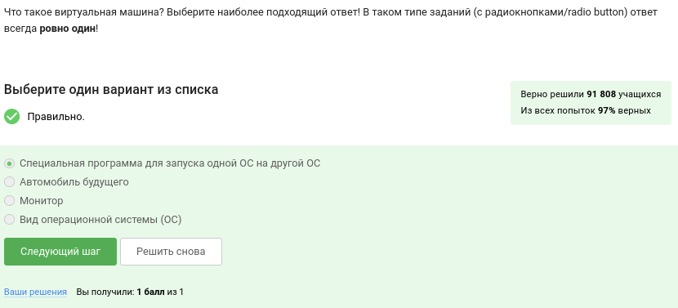

Рис. 4: Задание №4

Задание №5: да, у меня получилось запустить с неё Линукс, но в основном я использую ноутбук, на котором Линукс стоит как основная операционная система (рис. 5)

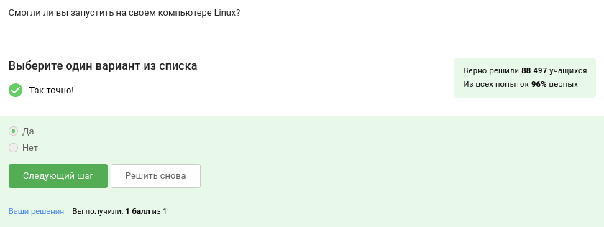

Рис. 5: Задание №5

Задание №6: я создала документ, и перед сохранением выбрала нужный формат, а после прикрепила его к курсу (рис. 6), (рис. 7), (рис. 8)

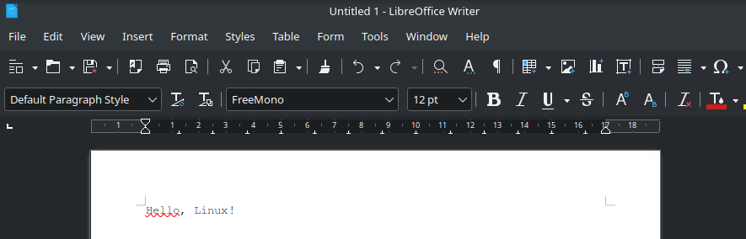

Рис. 6: Выполнение задания №6 (1)

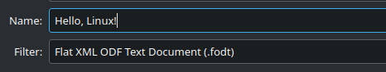

Рис. 7: Выполнение задания №6 (2)

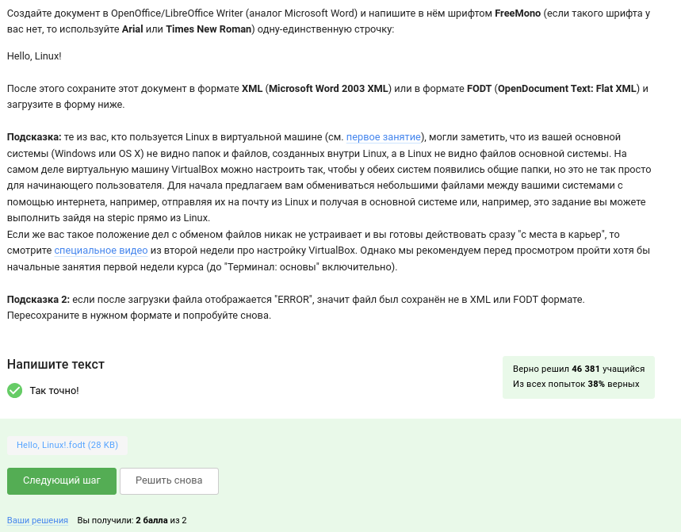

Рис. 8: Задание №6

Задание №7: deb — формат пакетов операционных систем проекта Debian. Используется также их производными, такими как Ubuntu, Knoppix и другими (рис. 9)

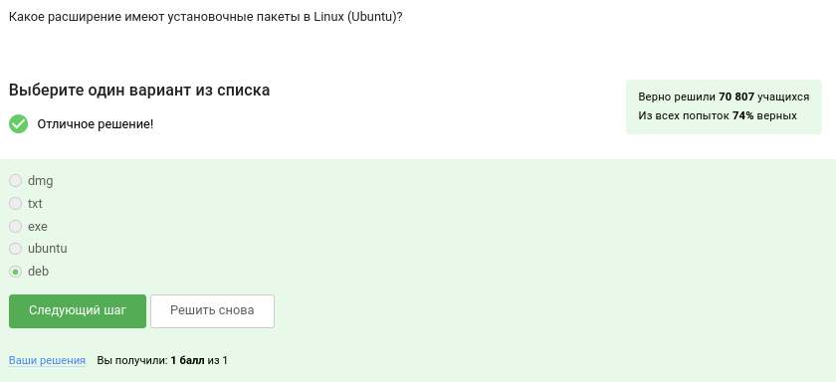

Рис. 9: Задание №7

Задание №8: программа медиапроигрыватель VLC у меня уже была установлена по умолчанпю. Открыв информацию о программе я посмотрела как зовут автора (рис. 10), (рис. 11), (рис. 12)

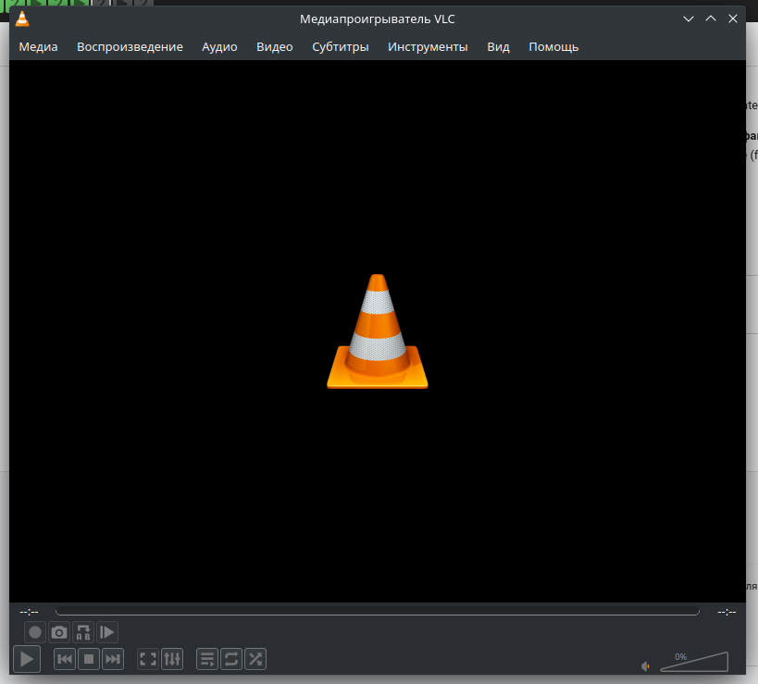

Рис. 10: Выполнение задания №8 (1)

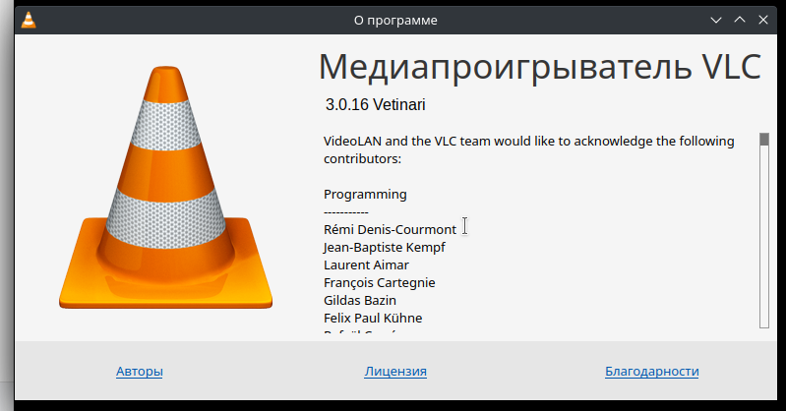

Рис. 11: Выполнение задания №8 (2)

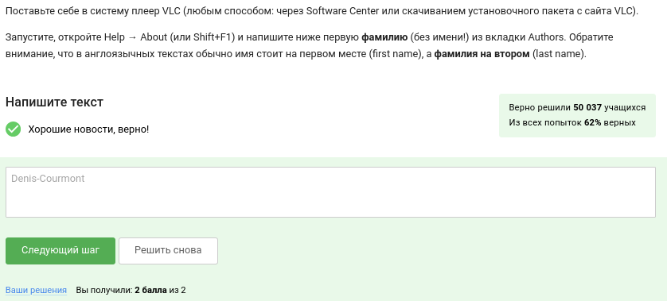

Рис. 12: Задание №8

Задание №9: менеджер обновлений — это программа для обновления установленного про- граммного обеспечения в дистрибутивах ОС Linux, основанных на Debian или использующих систему управления пакетами APT. Менеджер обновлений устанавливает обновления безопасности или просто улучшающие функциональность программы (рис. 13)

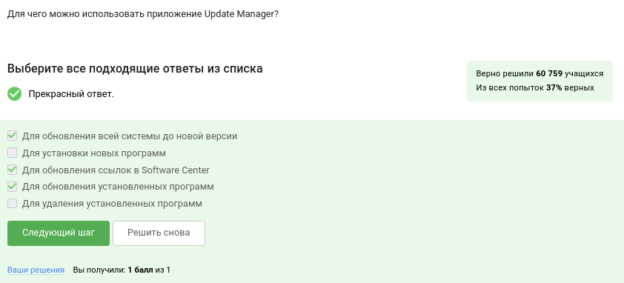

Рис. 13: Задание №9

Задание №10: Ассоль - героиня литературного произведения, а термин - это определение. Я как опытный пользователь linux знаю синонимы к “командная строка” (рис. 14)

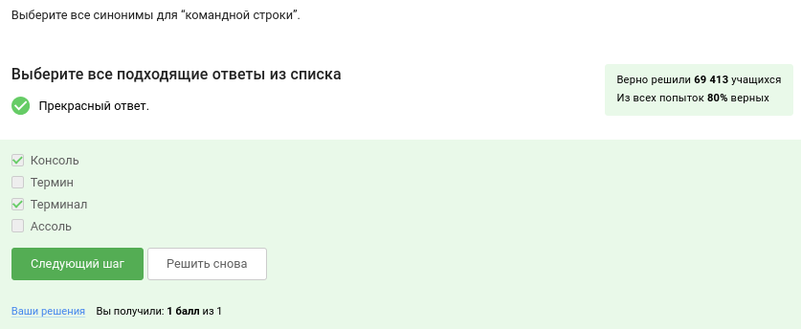

Рис. 14: Задание №10

Задание №11: интерфейс командной строки Linux является регистрозависимым. Поэтому только “pwd” (рис. 15)

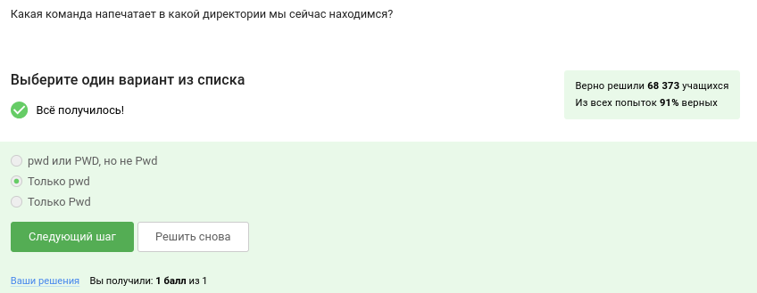

Рис. 15: Задание №11

Задание №12: я посмотрела вывод всех команд, предложенных в задании и выбрала те, которые эквиваленты команде *ls -A –human-readable -l /some/directory* (рис. 16), (рис. 17)

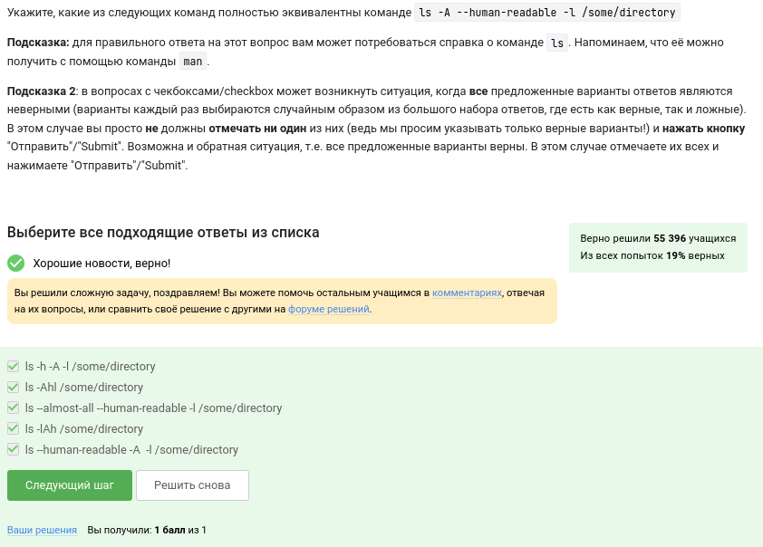

Рис. 16: Вывод команды ls -A –human-readable -l /some/directory



Рис. 17: Задание №12

Задание №13: я выполнила задание через терминал. Плучилось, что подходят все варианты (рис. 18)

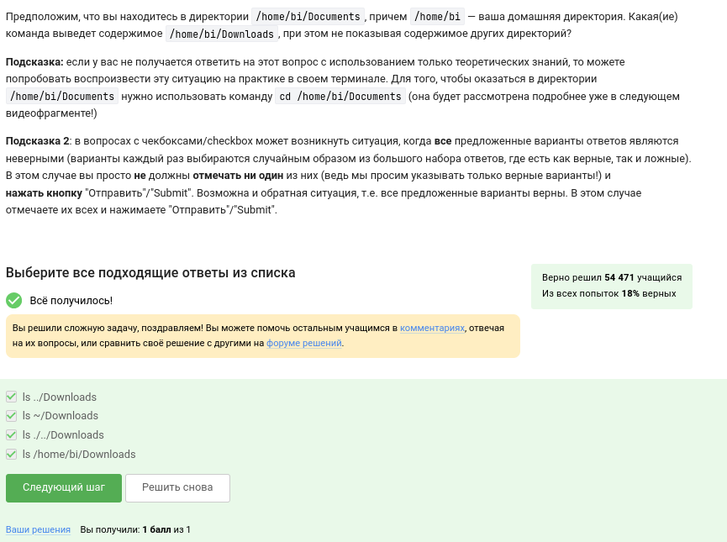

Рис. 18: Задание №13

Задание №14: rm -r удаление директории и рекуррентное удаление файлов, находящихся в ней (рис. 19)

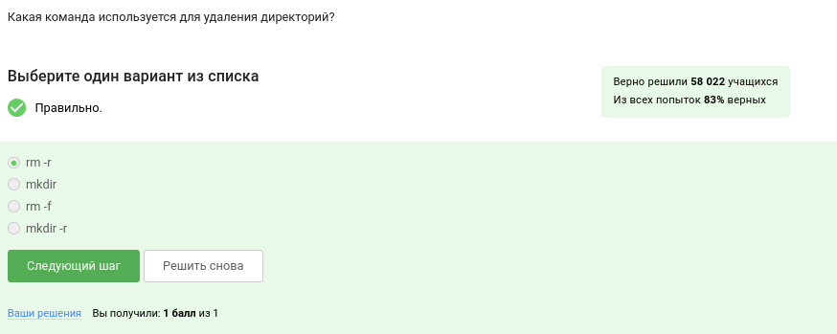

Рис. 19: Задание №14

Задание №15: это я проверила на практике (рис. 20)

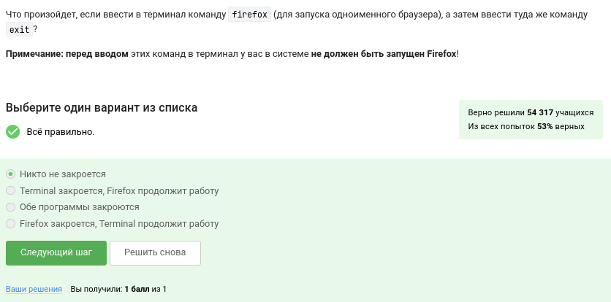

Рис. 20: Задание №15

Задание №16: это запуск программы в фоновом режиме (рис. 21)

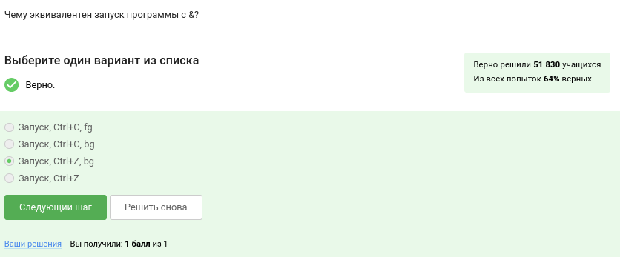

Рис. 21: Задание №16

Задание №17: скачала нужный файл, сделала его исполняемым и запустила (рис. 22), (рис. 23), (рис. 24)

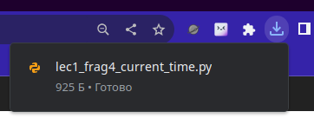

Рис. 22: Выполнение задания №17 (1)

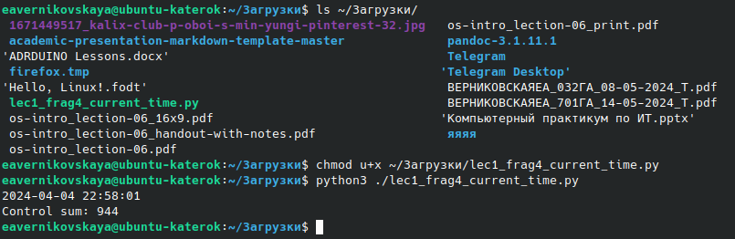

Рис. 23: Выполнение задания №17 (2)

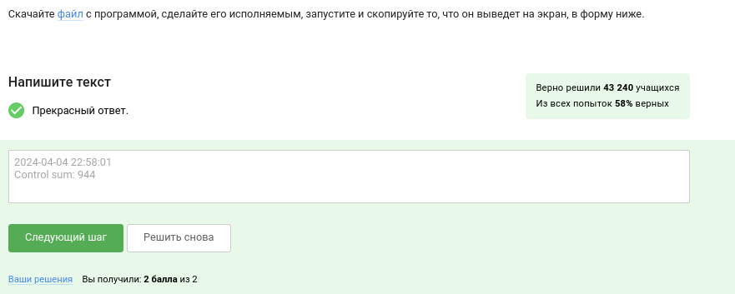

Рис. 24: Задание №17

Задание №18: автоматически поток ошибок выводится на экран - это видно, например, в ходе выполненных лабораторных. В файл будет поток выводиться, если его перенаправить (рис. 25)

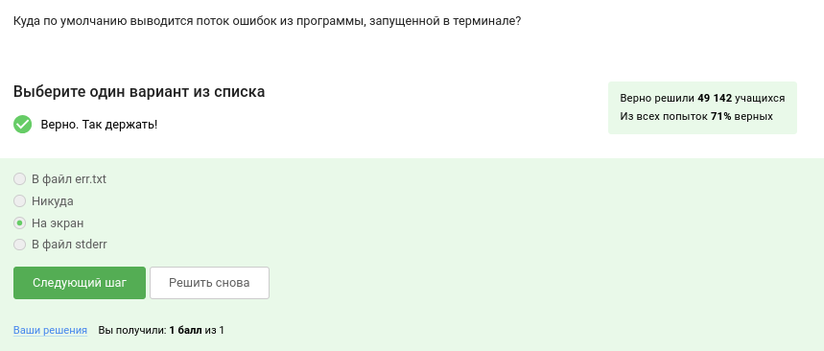

Рис. 25: Задание №18

Задание №19:

* program < file.txt - эта команда перенаправляет входной поток программы program из файла file.txt, то есть данные из файла file.txt будут подаваться на вход программы program
* program >> file.txt - эта команда добавит вывод программы program в конец файла file.txt без перезаписи его содержимого. То есть результат выполнения программы будет дописан в файл file.txt
* program file.txt <2 - эта команда означает попытку запустить программу file.txt и перенаправить ввод 2 в программу. Однако, обычно символ < используется для перенаправления ввода из файла, поэтому эта команда не вполне корректна
* program << file.txt - в данной команде << обычно используется для “here document”, когда ввод программы подается из следующих строк в командной оболочке, в данном случае file.txt является меткой завершения. Но это не соответствует стандартному синтаксису перенаправления ввода или вывода

Поэтому подходят только первые два варианта, которые создадут файл file.txt и запишут в него поток ошибок программы program (рис. 26)

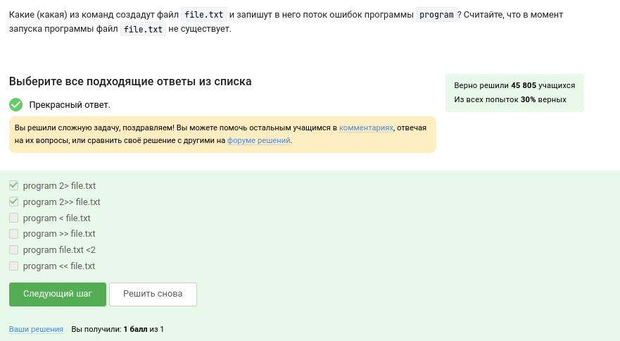

Рис. 26: Задание №19

Задание №20:

1. cat names.txt | ./interacter.py | less = вывод на экран
2. cat names.txt | ./interacter.py 2>err.txt | less = вывод ошибки в err.txt

Подходит первый вариант (рис. 27)

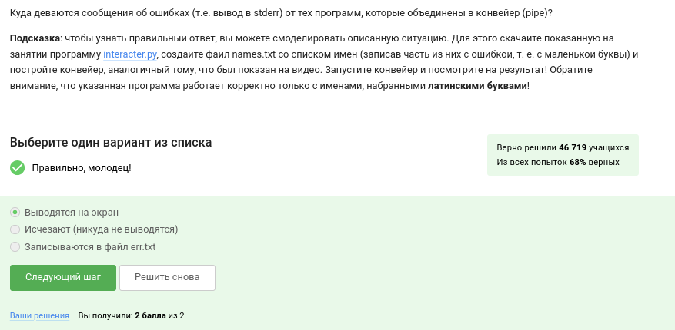

Рис. 27: Задание №20

Задание №21:

Команда wget -P /home/alex/Pictures http://example.com/example.jpg скачивает файл и размещает его, назвав example.jpg, в папке /home/alex/Pictures. Но после этих действий срабатывает часть ключа -O 1.jpg и только что скачаный example.jpg конвертируется в 1.jpg и размещается в текущей директории, в которой мы находимся, потому что путь файла уже не указан, указано только название - 1.jpg (рис. 28)

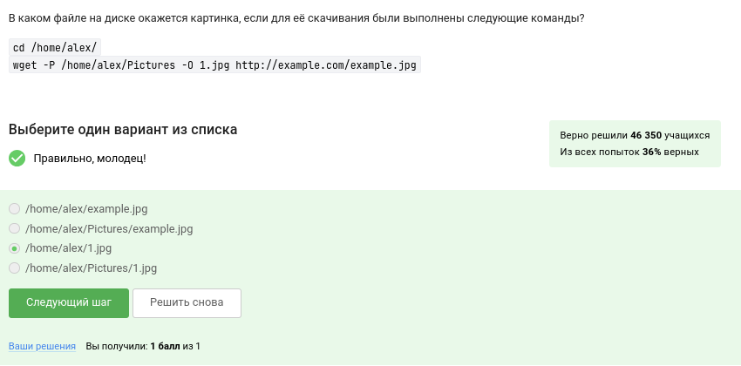

Рис. 28: Задание №21

Задание №22: чтобы узнать правильный ответ я воспользовалась командой *man wget* (рис. 29), (рис. 30)

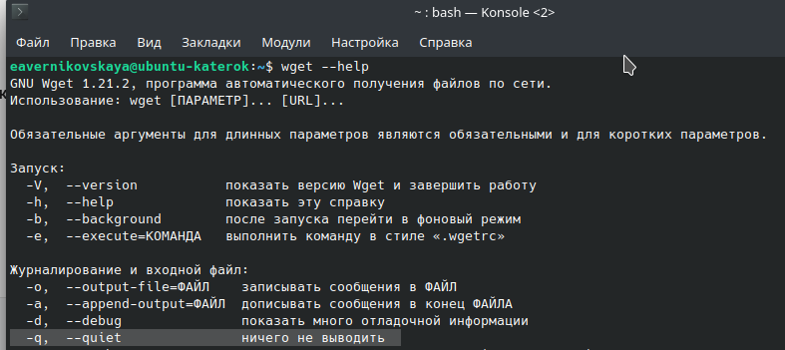

Рис. 29: Выполнение задания №22

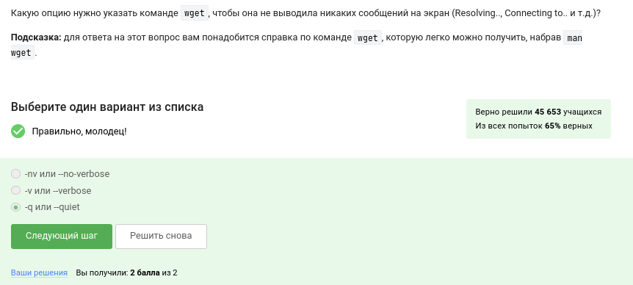

Рис. 30: Задание №22

Задание №23:

При использовании команды wget -r -l 1 -A jpg и передачи ссылки на web-страницу, произойдет следующее:

* будут скачаны jpg и html файлы, так как опция -A jpg указывает на загрузку файлов только с расширением jpg
* все html файлы (страницы сайта) будут удалены из загруженных, поскольку опция -l 1 указывает на ограничение загрузки до уровня ссылки, то есть будет загружена только текущая страница
* поскольку указана загрузка только jpg файлов, файлы в формате png не будут загружены

Следовательно, правильный ответ: “Будут скачаны jpg и html файлы, но все html будут удалены”, так как команда загрузит только jpg файлы, но также загрузит html файлы (страницы сайта), но их количество будет ограничено до уровня одной ссылки и они будут удалены из загрузки (рис. 31)

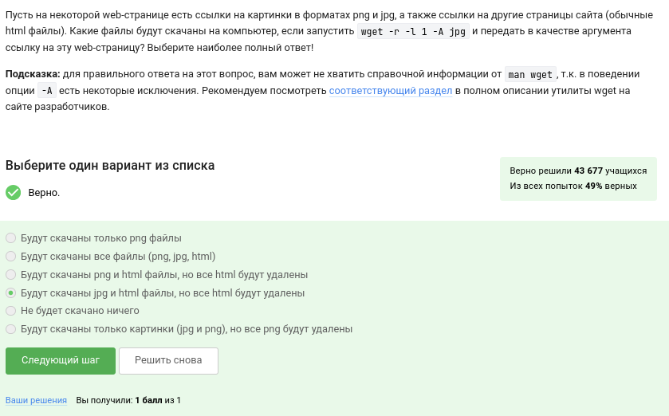

Рис. 31: Задание №23

Задание №24: ну тут всё понятно (рис. 32)

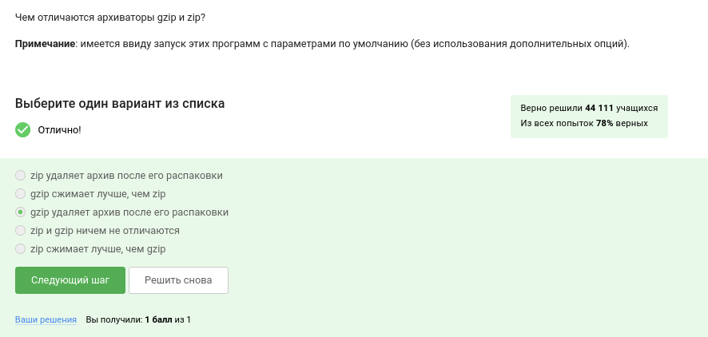

Рис. 32: Задание №24

Задание №25: gzip (сокращение от GNU Zip) — утилита сжатия и восстановления (декомпрессии) файлов, использующая алгоритм Deflate (рис. 33)

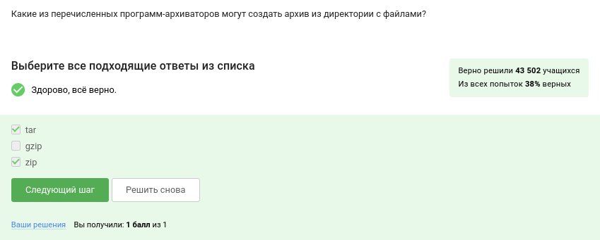

Рис. 33: Задание №25

Задание №26:

c - архиватор j - указатель на тип архиватора bzip f - потому что создаем архив в файловой системе

(рис. 34)

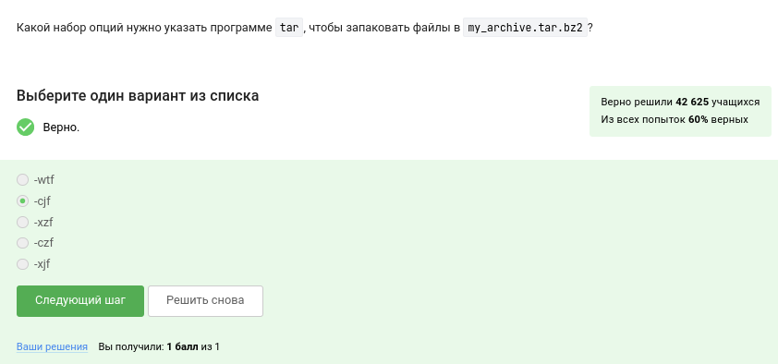

Рис. 34: Задание №26

Задание №27:

? = один символ alexey = маленькая буква И файл должен быть jpeg, а не jpg

(рис. 35)

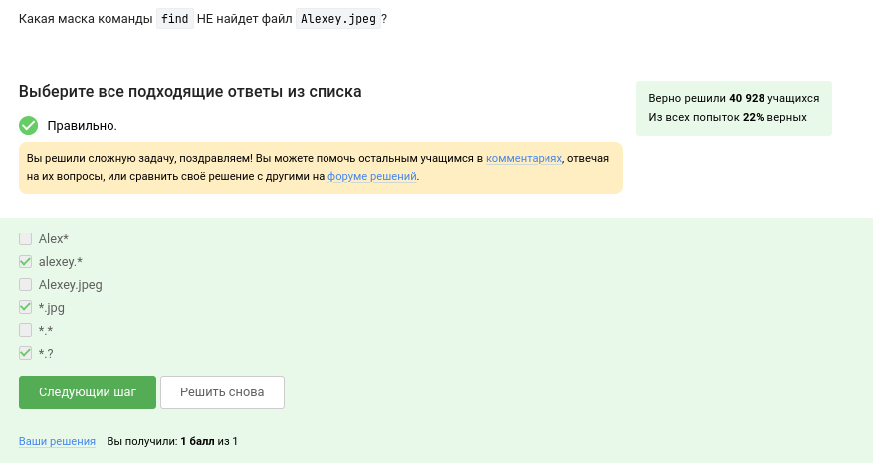

Рис. 35: Задание №27

Задание №28: создала текстовый документ с нужными строками и проверила вывод с помощью команды *grep “world” text.txt* (рис. 36), (рис. 37), (рис. 38)

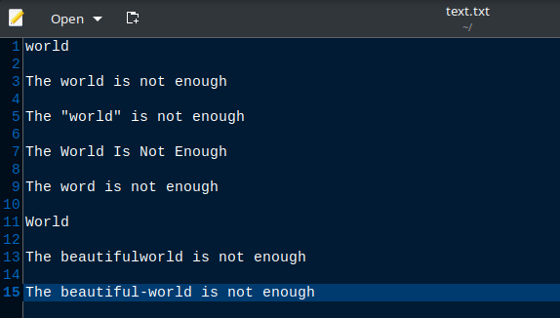

Рис. 36: Выполнение задания №28 (1)

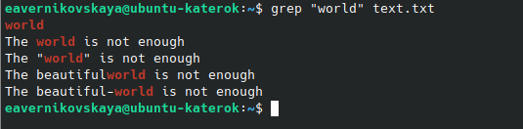

Рис. 37: Выполнение задания №28 (2)

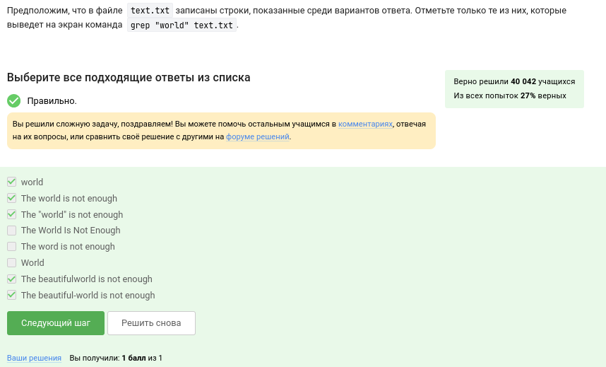

Рис. 38: Задание №28

Задание №29: скачала архив с произведением Шекспира. Далее проделала действия для генерации файла, в котором будут все строчки, содержащие слово “love” (рис. 39), (рис. 40), (рис. 41), (рис. 42), (рис. 43)

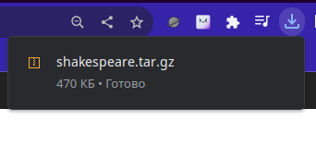

Рис. 39: Выполнение задания №29 (1)

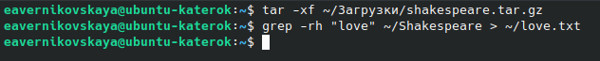

Рис. 40: Выполнение задания №29 (2)



Рис. 41: Выполнение задания №29 (3)

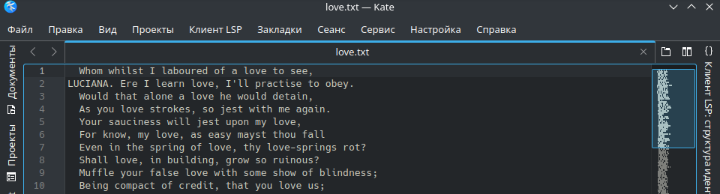

Рис. 42: Выполнение задания №29 (4)

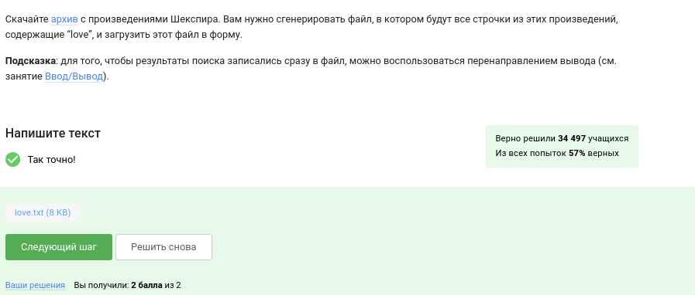

Рис. 43: Задание №29

# 4 Выводы

В ходе выполнения 1 этапа внешних курсов на stepik я освоила linux, terminal, запуск исполняемых фалов, а также научилась работать с архивами и искать слова в файлах через командную строку.

# 5 Список литературы

1. Курс на stepik. Введение [Электронный ресурс] URL: https://stepik.org/course/73/syllabus?id=1098930